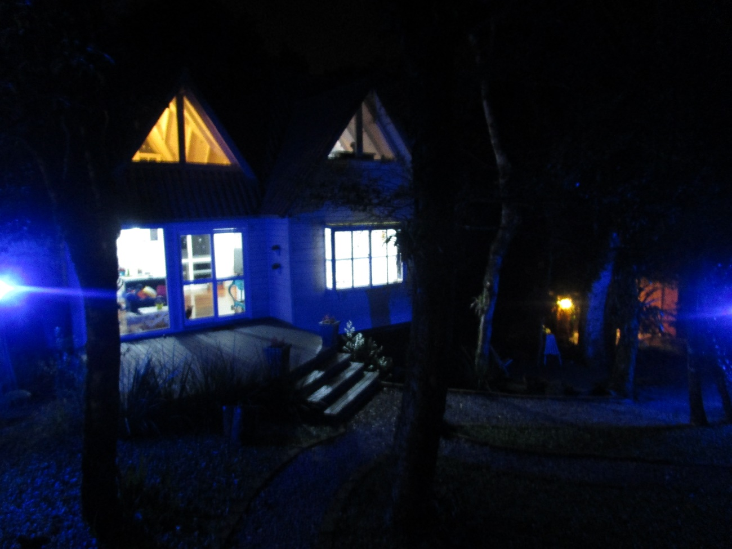

Imóvel: Casa 2 dormitórios – Lagos de Gramado

Investimento: R$850.000
Casa dos sonhos em Gramado RS Condomínio Fechado Nobre pertinho do centro com total segurança. Casa em madeira semi-mobiliada estilo americano 155 m2 em terreno de 1000m2 – (20m de frente X 50 de fundos). Três pisos, 2 quartos com possibilidade para 3. Um banheiro social completo e uma suíte. Sacada com vista para a natureza, 2 decks no pátio, 2 vagas na garagem em alvenaria, área de serviço, área de preservação – mata nativa.
Ótimo investimento. De 899.000,00 por 850.000

Características: Condomínio Fechado central, porteiro 24h

Detalhes do imóvel
- Tipo: Venda - casa em condomínio fechado
- Condomínio: R$ 180
- IPTU: R$ 1400
- Área construída: 155 m²
- Quartos: 2
- Vagas na garagem: 2
- Proprietário: Fabio Augusto Selbach
- Endereço: Rua Laurindo Comiotto 950
- Fone contato: 54 99367850 manhã e noite.

